
!!! Achtung !!!

Bitte keine Kabel ohne vorherige Rücksprache tauschen oder ändern. Es sind alle Netzwerkverbindungen dokumentiert.

Bei Änderungen oder sonstigen Fragen, bitte über folgende Nummer oder Mail Bescheid geben.
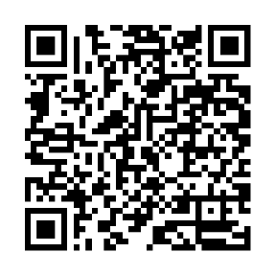
+49 4181 928 780
oder
support@geissler-it.de

Legende:
Rot – nicht anfassen, Uplinks
Grün – WLAN und ESL
Gelb – Edeka Netz
Blau – Dienstleister, die nicht über das Edeka Netz laufen
Schwarz - Telefonie

